REFERENTIENIVEAUS AFGELOPEN DRIE JAAR
LEZEN
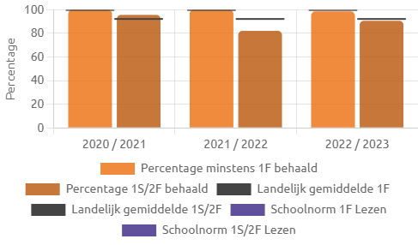
REKENEN
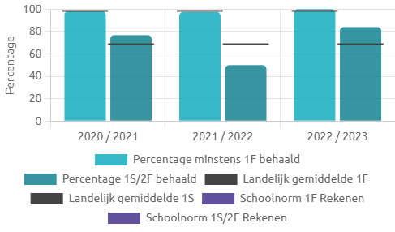
TAALVERZORGING
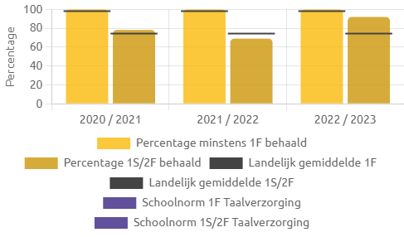
Gelet op de schoolpopulatie is de schoolnorm bepaald op het gemiddelde van vergelijkbare scholen in Nederland.

